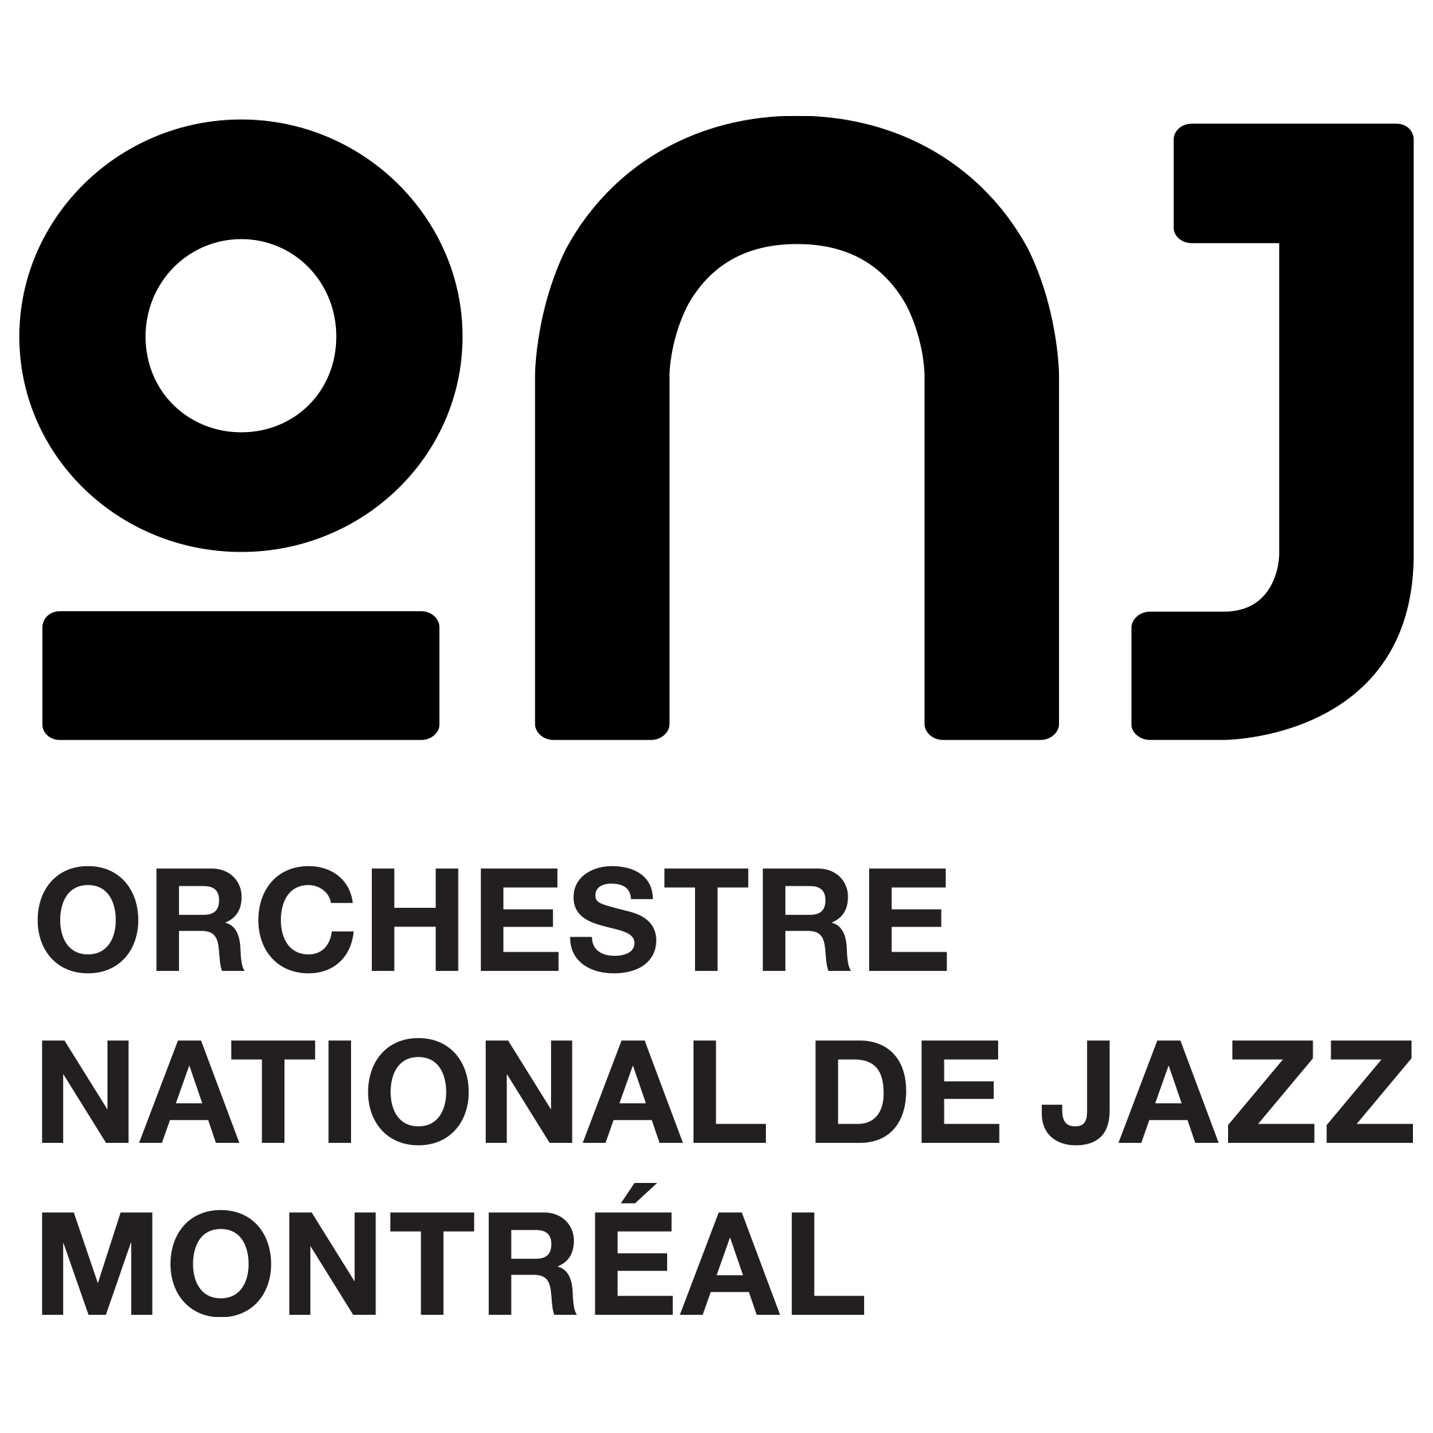

L’Orchestre national de Jazz de Montréal – L’ONJ chante!
Programmation automne 2022

Montréal, septembre 2022 - L'Orchestre National de Jazz de Montréal est fier de présenter sa programmation automnale composée de trois concerts réunis sous la bannière « L’ONJ chante », mettant en vedette Jeanne Rochette, Sylvie Desgroseillers et David Marino ainsi que Laura Anglade.
Jeanne Rochette – 24 septembre – Gésù / 20h
L’auteure, compositrice et interprète Jeanne Rochette accompagnée du pianiste François Bourassa seront les invités de l’Orchestre national de jazz (ONJ) et de l'Ensemble à cordes de l’ONJ (ECO) pour un concert unique au Gesù le 24 septembre à 20h. Cette soirée exceptionnelle sera l’occasion de redécouvrir et de revisiter les chansons de ses trois albums - Elle Sort (2010), Cachée (2016) et La Malhonnête lancé en février 2021, qui a reçu un « Coup de Cœur » de l’Académie Charles Cros. Les arrangements des pièces interprétées lors du concert sont signés par le tromboniste, compositeur et chef d’orchestre Jean Nicolas Trottier pour Quintet à vents, ensemble à cordes et section rythmique. Billets
Ella & Frank avec Sylvie Desgroseillers et David Marino – 15 octobre – Salle Claude-Champagne / 20h
Sous la direction de Ron Di Lauro, l’Orchestre national de jazz (ONJ) et l'Ensemble à cordes de l’ONJ (ECO) présentent le 15 octobre à la Salle Claude-Champagne leur premier concert en formation « Jazz Studio Orchestra ». Ce concert impliquant 45 musiciens est consacré à deux monstres sacrés de la chanson : Ella Fitzgerald et Frank Sinatra. Ces rôles seront tenus par la grande Sylvie Desgroseillers et la jeune révélation, David Marino. Le concert comprendra d’une part des œuvres tirées de la série « Ella Fitzgerald Sings the George and Ira Gershwin Songbook » ainsi que plusieurs des œuvres les plus connues et les plus emblématiques de la carrière de Frank Sinatra, le tout orchestré par Nelson Riddle.
En tant qu'ensemble en résidence à la Faculté de musique de l’Université de Montréal, l’ONJ interprétera en introduction l'œuvre gagnante de la 2e édition du Concours international de composition pour grand ensemble de jazz Sophie Desmarais. Ce concert est présenté en collaboration avec L’OFF Festival de Jazz. Billets
Laura Anglade chante Jerome Kern – 24 novembre – Gésù / 20h
L’Orchestre national de jazz (ONJ) et l'Ensemble à cordes de l’ONJ (ECO) sont heureux d’accueillir Laura Anglade le 24 novembre au Gésù, dans un répertoire tiré de celui de Jerome Kern, présenté dans ses arrangements originaux dirigés par Jean-Nicolas Trottier. Ce dernier signe les arrangements pour Quintet à vents, ensemble à cordes et section rythmique.
Née dans le sud de la France, élevée dans le Connecticut et maintenant installée à Montréal, Laura Anglade, 23 ans, a grandi dans un foyer musical et a trouvé très tôt l’inspiration en écoutant ses idoles, notamment Ella Fitzgerald, Carmen McRae, Sarah Vaughan et Anita O’Day. Fidèle à la tradition des grands noms du jazz, la voix de Laura Anglade évoque celles de Julie London, Helen Merrill, Cyrille Aimée et Blossom Dearie, mais cette voix lui est propre. Elle a une élégance et une sensibilité par laquelle passer des émotions profondes, et ses interprétations sont le reflet d’une âme bien au-delà de son âge. Billets
À propos de L’Orchestre national de jazz de Montréal
Créé en 2012, l’Orchestre national de jazz (ONJ) est un organisme à but non-lucratif reconnu de bienfaisance par le Gouvernement Canadien. C’est un ensemble à géométrie et à effectifs variables unique au Canada, réunissant des chefs d’orchestre et des artistes nationaux et internationaux du plus haut calibre. Depuis 2013, il a produit plus de 90 concerts.
Sa mission : commander, présenter et enregistrer des œuvres nouvelles, arranger et interpréter des pièces tirées du répertoire mondial de la musique de jazz du 20e et du 21e siècle, mais également de la pop, de la musique du monde et de la musique de films, en s’attachant à faire particulièrement ressortir la présence du jazz dans ces autres genres musicaux, sensibilisant ainsi le public quant à l’apport et à l’importance de celui-ci dans la culture musicale.
Source : L’Orchestre national de jazz de Montréal
Information : Simon Fauteux

